InklusionsGuides: Der innovative Weg zu mehr Diversität in der Arbeitswelt

Ausschreibung für Studentinnen, Absolventinnen und Fachkräfte


Diversität und Inklusion sind für dich nicht nur leere Worte und du willst dich aktiv für Veränderungen einsetzen?

Du möchtest gemeinsam mit anderen Neues lernen und Erfahrungen für den Berufseinstieg sammeln?

Werde InklusionsGuide und arbeite mit uns an neuen Ideen und konkreten Umsetzungen für mehr Chancengerechtigkeit!

Junge Menschen suchen nach einem Arbeitsplatz, der es ihnen ermöglicht, sich mit ihren Stärken einzubringen, der Vielfalt als Chance sieht und eine offene und faire Arbeitskultur pflegt.

Als Studentin oder Akademikerin mit Behinderung und/oder chronischer oder psychischer Krankheit und/oder neuro-divergente Person weißt du am besten, was es braucht, damit du möglichst inklusiv und barrierefrei in einem Unternehmen arbeiten kannst oder welche Hürden und Probleme es in Bewerbungsverfahren gibt. In Trainings bilden wir euch aus, sodass ihr jeweils als Zweier-Team in einem Unternehmen an konkreten Projekten mitarbeiten könnt. Dabei werdet ihr begleitet und unterstützt durch Expert*innen und Moderator*innen.

Jeweils zwei InklusionsGuides werden in eines der ausgewählten Unternehmen entsandt. Über den Zeitraum eines Jahres werdet ihr gemeinsam mit Verantwortlichen aus Management, Recruiting und Employer-Branding Stellenanzeigen analysieren, die Bildsprache vielfältiger ausgestalten und flexiblere Arbeitszeitmodelle durchspielen. Nach eurer Analyse werden bereits erste Änderungen umgesetzt und die Arbeitskultur durch Sensibilisierung inklusiver gestaltet.

Deine Vorteile im Überblick
- wertvolle Kontakte zu potentiellen Arbeitgeber*innen
- Vernetzung mit anderen Frauen mit Behinderung und gegenseitiges Empowerment
- Einblick in Bewerbungsprozesse, Personalabteilungen und die Führungsebene eines Unternehmens oder einer Institution
- Trainings in den Bereichen
  - Beratung, Prozessbegleitung, inklusive Unternehmenskultur
  - Wording und Bildsprache rund um Behinderung und Inklusion
  - Kommunikation der eigenen Behinderung und Bedarfe
  - Sensibilisierung für eigene Fähigkeiten und Ausbau dieser
  - und vieles mehr
- Begleitung durch den Hildegardis-Verein (Julia und Melanie freuen sich auf euch!)
- Alle Reise- und Übernachtungskosten werden übernommen.
- Aufwandsentschädigung für die ehrenamtliche Tätigkeit (960€ für ein Jahr)
- Zertifikat über die Teilnahme am Programm

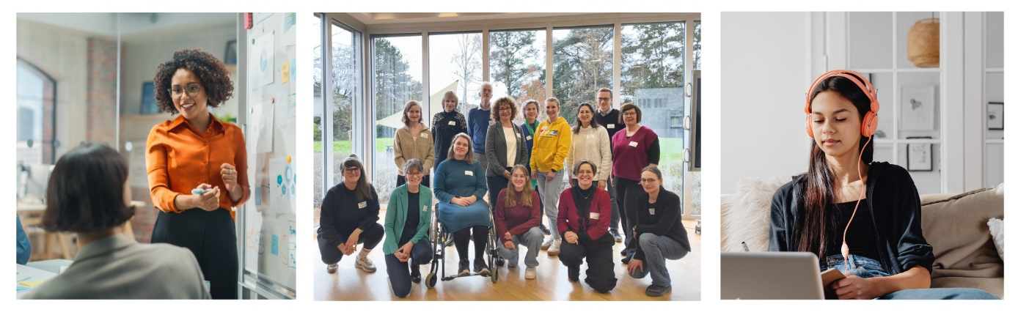

Dein Einsatz
- Der Projektzeitraum (die Guidancephase) geht über ein Jahr
- (April 2027-März 2028).
- 5 Treffen mit allen Guides für Trainings (je 2 stündig digital)
- 5 Treffen mit der Resonanzgruppe (InklusionsGuides, Vertreter*innen der Unternehmen und Berater*innen) zur strategischen Planung (je 5-stündig digital oder hybrid)
- monatlich ein Tag als Tandem im Unternehmen: Die genaue Anzahl der Termine wird in Absprache mit allen Beteiligten festgelegt, um Zeit- und Energieressourcen zu berücksichtigen
- insgesamt circa 10-15 Stunden Zeitaufwand pro Monat
- Für eine konstruktive Zusammenarbeit mit den Unternehmen setzen wir auf eine zuverlässige Kommunikation aller Beteiligten

Wer kann sich bewerben?
- Frauen, die aktuell studieren oder die bereits einen Studienabschluss haben und im Berufsleben sind
- und die eine Behinderung und/oder chronische oder psychische Erkrankung haben und/oder neuro-divergent sind (wenn du unsicher bist, ob du in diese Kategorie fällst, schreib uns gern eine E-Mail)
- Du brauchst kein erweitertes Vorwissen rund um Inklusion oder Unternehmensprozesse, sondern nur die Offenheit, deine Perspektive einzubringen.

Barrierefreiheit
Unsere Veranstaltungen finden hybrid statt und werden barrierearm gestaltet. Wir fragen darüber hinaus bei der Anmeldung individuelle Bedarfe ab und suchen gemeinsam Lösungen, damit möglichst viele Personen teilnehmen können. Bitte sprich uns an.


Kontakt
Alle Informationen und das Bewerbungsformular findest du unter https://hildegardis-verein.de/projekte/inklusionsguides/#studentinnen
Du möchtest als InklusionsGuide dabei sein, bist dir aber noch nicht ganz sicher? Dann schreib uns eine Mail. Wir beantworten dir gerne alle Fragen.
Julia Schönbeck
Projektmitarbeiterin InklusionsGuides
Hildegardis-Verein e.V.
schoenbeck@hildegardis-verein.de

